**Antwoorden bij toetsvragen**

**Hst. 28.6 transport van stoffen de cel in en uit**

**1:** **A**

Het celmembraan is semipermeabel: laat wel water door, geen opgeloste stoffen, je krijgt osmose.

In zeewater is de concentratie opgeloste zouten hoger dan in de cellen van de plant.

De concentratie water is in de cellen hoger dan in het zeewater. Water verplaatst zich van een hoge naar een lage concentratie. Het water gaat de cellen uit, de cellen worden slapper.

**Vergelijk zeewater met celinhoud:**

**In zeewater:**

conc. zout is hoger, dus conc. water is lager

**In de cellen:**

conc. zout is lager, dus conc.water is hoger

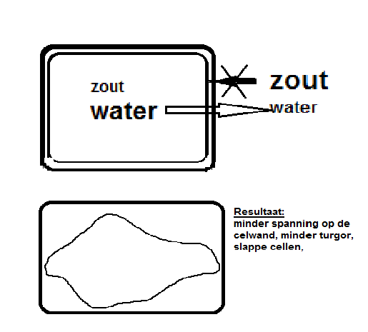

**2.** **C**

De concentratie opgeloste stoffen in gedestilleerd water is heel laag. Lager dan in de cellen. De concentratie water in dat gedestilleerd water is dus hoger dan de concentratie water in de cellen. Water beweegt zich van een plaats met een hoge concentratie naar een plaats met een lager concentratie: water zal de cellen in gaan.(Zie situatie hypotone oplossing in de afb.hieronder.)

Bij een plantaardige cel voorkomt de celwand dat de cel uit elkaar knapt. Bij een dierlijke rode bloedcel is er geen celwand, er blijft water de cel binnenkomen totdat die kapot gaat.

Als je de rode bloedcellen in een oplossing legt met een concentratie opgeloste zouten die evengroot is als de concentratie van opgeloste stoffen binnen in de cel, dan zal er evenwicht zijn en stroomt het water niet naar binnen of naar buiten (zie de situatie isotone oplossing in de afbeelding hieronder.

Conc. opgeloste stoffen in de oplossing is gelijk aan die in de cel.

Conc. opgeloste stoffen in de oplossing is hoger dan in de cel.

Conc. opgeloste stoffen in de oplossing is lager dan in de cel.

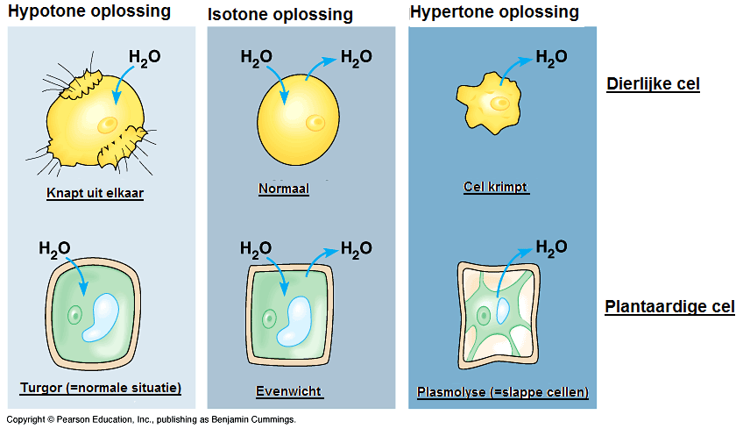

**3. B**

Door koken gaan membranen kapot, dus celmembraan en vacuolemembraan gaan kapot en zijn niet meer semipermeabel. De celwand laat altijd al alles door, dus door koken verandert er niets aan de doorlaatbaarheid van de celwand.

**4 D**

Blad 2 en 4: Door koken (100oC) wordt het vacuolemembraan en het celmembraan doorlaatbaar voor de kleurstof. Er zal dan geen osmose meer zijn, maar diffusie. De concentratie kleurstof in de cellen is hoger dan in de oplossing, dus zal zich naar de oplossing verplaatsen. De oplossing wordt rood.

Blad 1 en 3: Bij 20 oC zijn de membranen niet kapot (ze blijven semipermeabel) en ze zullen de kleurstof niet doorlaten. De kleurstof blijft in de cellen.

**5 E**

Veel moleculen in een oplossing zorgen dat die oplossing veel water aantrekt uit de omgeving: de oplossing heeft een hoge osmotische waarde.

Een oplossing met een hoge concentratie opgeloste stof heeft een hoge osmotische waarde.

Suikermoleculen zijn klein. Ze zorgen al snel voor een hoge osmotische waarde binnen in de plant. Stel dat er 1000 glucose moleculen in een plantencel zijn. Die 1000 moleculen los in een oplossing zorgen voor een bepaalde (hoge) concentratie en dus hoge osmotische waarde.

Eén zetmeelmolecuul is een keten van glucosemoleculen aan elkaar. Van die 1000 losse glucosemoleculen kun je bv. 50 zetmeelmoleculen maken.

50 zetmeelmoleculen in een cel veroorzaken een lagere osmotische waarde dan 1000 glucosemoleculen. Het is voor een plant gunstiger om minder grote zetmeelmoleculen op te slaan dan veel kleine glucosemoleculen, omdat de verandering in osmotische waarde dan veel minder is.

Hetzelfde geldt voor grote vetmoleculen.

**6 en 7**

Wat kun je halen uit de gegeven informatie?

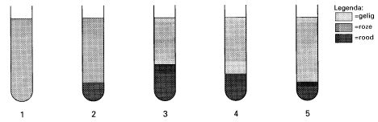

Buisje 3: conc. zoutoplossing = conc.opgeloste stoffen in de rode bloedcellen.

Buisje 1: alleen roze aanwezig. Er zijn dus geen cellen meer. Ze zijn allemaal kapot gegaan.

Rode bloedcellen gaan kapot omdat ze teveel water opnemen. Ze nemen water op als de concentratie van water buiten de cel groter is dan binnen de cel, dus de concentratie opgeloste stoffen buiten de cel is lager dan in de cel. De concentratie zout in de oplossing bij buisje 1 is lager dan die bij buisje 3.

Buisje 4 en 5: er zijn nog cellen aanwezig, maar het laagje is kleiner geworden. Er is ook nog een gelig deel, dus de cellen zijn niet kapot. Dat kan alleen als de cellen zijn gekrompen. Cellen krimpen als ze water kwijt raken. Cellen raken water kwijt als de conc. water in de cel groter is dan daarbuiten. Dus als de concentratie opgeloste stoffen in de cel lager is dan buiten de cel. De concentratie van de zoutoplossing in buisje 4 en 5 is hoger dan die in buisje 3.

**6** De cellen zijn gekrompen doordat ze water kwijtgeraakt zijn, maar zijn niet kapot.

**7**  A: zie uitleg hierboven, de cellen zijn kapot.

**8** osmose

**9** De concentratie zouten in het bloedplasma (waar de cellen in zitten) wordt hoger dan de concentratie opgeloste stoffen in de cellen zelf. (dus de conc. water in de cellen wordt hoger dan die in het plasma). Water zal de cellen uit gaan en naar het bloedplasma gaan. (de osmotische waarde van het bloedplasma wordt hoger dan die in de cellen). De cellen krimpen.

Als de cellen krimpen bevatten ze minder water waarin hun stoffen zijn opgelost. De concentratie opgeloste stoffen zal hoger worden en dus zal de osmotische waarde

toenemen.

**10** Pekel is zout. De cellen van de planten komen in een omgeving (bodemwater) met een hoge concentratie zout (dus een lage concentratie water). De osmotische waarde van de omgeving is hoger dan die van de plantencellen. Het water zal zich uit de plantencellen naar de omgeving verplaatsen. De planten worden slap, drogen uit.

**11** **C** de celmembraan is semipermeabel, waardoor de opgeloste stoffen in de plant binnenblijven en water de cellen in komt (osmose). De celwand zorgt dat de cel niet kapot gaan maar stevig wordt (er staat spanning op de celwand = turgor)